МДК.05.01. Теоретические основы обеспечения надёжности систем автоматизации и модулей мехатронньх систем.
МДК.05.01.02.01
Основные термины и определения теории надёжности технических систем 28часов.
Показатели надёжности, регламентируемые стандартами.
Случайные величины и их характеристики. Общие зависимости.
Оценка параметров надёжности технических систем.

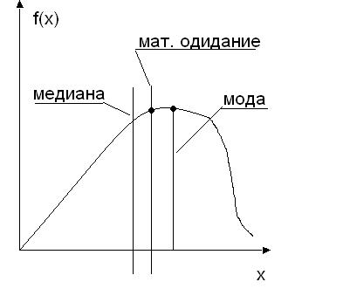

Случайная величина - величина, которую можно считать случайной.
Случайная величина - величина, которая может и не быть.
Случай — событие, которое вероятно, но может не произойти.

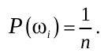
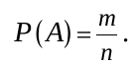

Вероятность события А и вероятность события wi в списке событий.

n - количество событий.
m- удачные события.
произвольное конечное множество Ω , состоящее из n элементов { ω1,ω2 ,...,ω n } - множество элементарных исходов.
F- Множество всех событий
Тройка объектов (Ω, F , P ) - классическим вероятностным пространством.

ОПЕРАЦИИ НАД СЛУЧАЙНЫМИ СОБЫТИЯМИ
На множестве F случайных событий определены операции суммы, произведения и перехода к противоположному событию:
Событие A + B называют суммой событий A и B , если происходит хотя бы одно из событий A или B;
Событие A ⋅ B называют произведением событий A и B , если происходят оба события A и B ;
Событие A , состоящее в том, что событие A не происходит, называют противоположным к событию A .

МДК.05.01.02.01

КОМБИНАТОРНЫЕ ФОРМУЛЫ
• Число перестановок n различных элементов P n = n! = 1⋅ 2 ⋅ ... ⋅ n
Замечание. Число 0! во всех формулах считается равным 1;
• Число размещений m различных элементов на n местах (m ≤ n )
(число способов выбрать m элементов из n различных элементов, если порядок, в котором они выбраны, имеет значение)
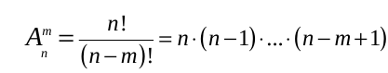

Число сочетаний из n различных элементов по m элементов ( m ≤ n ) (число способов выбрать m элементов из n различных элементов, если порядок, в котором они выбраны, не имеет значения, а важно лишь, какие элементы выбраны )
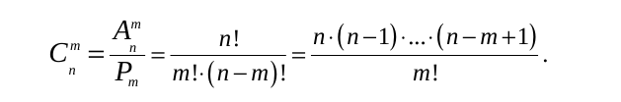

ГЕОМЕТРИЧЕСКОЕ ОПРЕДЕЛЕНИЕ ВЕРОЯТНОСТИ
Рассмотрим на плоскости фигуру U , частью которой является фигура A , и предположим, что точка наугад бросается в фигуру U . Вероятность того, что при этом точка попадет в фигуру A , называется геометрической вероятностью и вычисляется по следующей формуле:
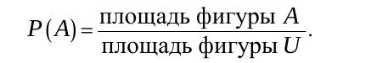

ВЕРОЯТНОСТЬ СУММЫ ДВУХ СОБЫТИЙ. НЕСОВМЕСТНОСТЬ СОБЫТИЙ
Важным понятием является понятие несовместности событий.
События A и B называют несовместными, если событие A ⋅ B не может произойти.
Теорема о вероятности суммы двух событий: P ( A + B ) = P ( A) + P ( B ) − P ( A ⋅ B )
Следствие 1. Для несовместных событий A и B выполнено соотношение P ( A + B ) = P ( A) + P ( B )
Следствие 2. Для противоположного события A выполнено соотношение P ( A) = 1 − P ( A)

Условной вероятностью P ( B A) события B при условии A называют вероятность наступления события B , если известно , что событие A уже произошло.
Теорема о вероятности произведения двух событий: P ( A ⋅ B ) = P ( A) ⋅ P ( B A)
Независимость событий События A и B называют независимыми, если P ( A ⋅ B ) = P ( A) ⋅ P ( B ) .
Следствие. Для независимых событий A и B выполнено соотношение P ( B A ) = P ( B) .

Формулы полной вероятности и Байеса
События H 1 , H 2 ,..., H n , называемые гипотезами, образуют полную группу событий, если выполнены следующие условия:
• События H i и H j несовместны при любых i ≠ j ;
• H1 + H 2 + ... + H n = Ω .
В этом случае для любого события A выполнены два соотношения:
• P ( A) = ∑P ( H i ) ⋅ P ( A / H i ) — формула полной вероятности;
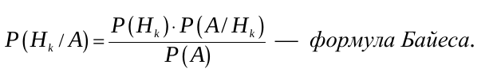

МДК.05.01.02.01

7. СЕРИЯ НЕЗАВИСИМЫХ ИСПЫТАНИЙ БЕРНУЛЛИ. ТЕОРЕМЫ МУАВРА-ЛАПЛАСА И ПУАССОНА
Пусть проведена серия независимых испытаний, в каждом из которых вероятность появления события A равна p (схема Бернулли). Тогда вероятность того, что в серии из n испытаний событие A появится ровно k раз, выражается формулой Бернулли.
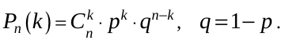

При больших значениях n расчеты по формуле Бернулли затруднительны, поэтому используются приближенные формулы.
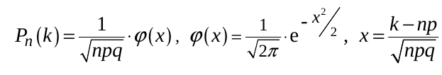

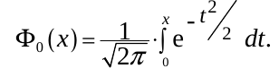

Для того чтобы с помощью этой таблицы вычислить значения функции Φ ( x ) , используются следующие свойства:
• если x ≥ 0 , то Φ ( x ) = 0,5 + Φ0 ( x ) ,
• если x < 0 , то Φ ( x ) = 0,5 − Φ0 ( x ).

Пуассоновское приближение (теорема Пуассона) для схемы Бернулли
Пусть n → ∞ , p → 0 , так, что np → λ ( λ > 0) . Тогда для любого фиксированного числа k выполнено соотношение
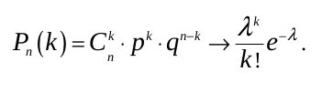

Числовые характеристики случайных величин
Самыми важными числовыми характеристиками случайной величины являются ее математическое ожидание и дисперсия.
Математическим ожиданием Mξ дискретной случайной величины ξ называют число
Mξ = x ₁ ⋅ p ₁ + x₂ ⋅ p₂ + x ₃ ⋅ p ₃ + ... ,
а дисперсией Dξ дискретной случайной величины ξ называют число
Dξ = x ₁ ² ⋅ p ₁ + x₂ ² ⋅ p₂ + x ₃ ² ⋅ p ₃ + ... − ( x ₁ ⋅ p ₁ + x₂ ⋅ p₂ + x₃ ⋅ p₃ + ... )²
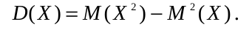

Математическое ожидание является средним взвешенным значением случайной величины, а дисперсия характеризует разброс значений случайной величины относительно ее математического ожидания.
Средним квадратическим отклонением σ ( ξ ) случайной величины ξ называют число σ ( ξ ) =√ Dξ .
МДК.05.01.02.01

МДК.05.01.02.01
Независимость случайных величин
Случайные величины ξ1 и ξ 2 называют независимыми, если для любых чисел x и y события { ξ1 = x} и { ξ 2 = y} являются независимыми событиями.

Следствие. Если ξ1 и ξ 2 – независимые случайные величины, то P (ξ1 = x , ξ 2 = y ) = P (ξ1 = x ) ⋅ P ( ξ 2 = y ) .
Свойства математического ожидания и дисперсии:
• Если c – произвольное число, а η = c ⋅ ξ , то M η = c ⋅ Mξ, Dη = c 2 ⋅ Dξ.
• Если ξ = ξ1 + ξ 2 , то Mξ = Mξ1 + Mξ 2 .
• Если c – произвольное число, а η = c + ξ , то Dη = Dξ.
• Если ξ1 и ξ 2 – независимые случайные величины, а ξ = ξ1 ⋅ ξ 2 , то Mξ = M ξ1 ⋅ Mξ 2 .
• Если ξ1 и ξ 2 – независимые случайные величины, а ξ = ξ1 + ξ 2 , то Dξ = Dξ1 + Dξ 2 .

Случайные величины задают при помощи закона распределения.
Законом распределения дискретной случайной величины ξ называют таблицу
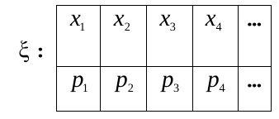

Таким образом,pk = P (ξ = xk ) , k = 1,2,3,... , p₁ + p₂ + p₃ + ... = 1

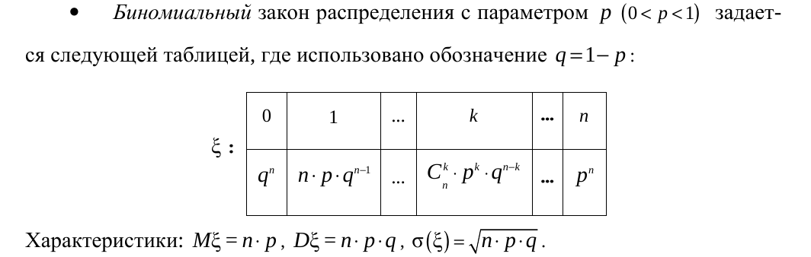

МДК.05.01.02.01

• Геометрический закон распределения с параметром p (0 < p < 1 ) задается следующей таблицей, где, как и в предыдущем случае, q = 1 − p :
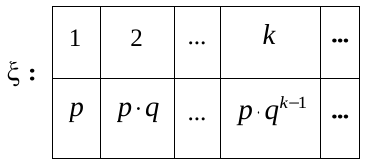

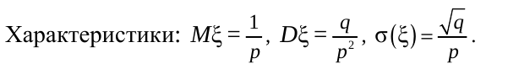

• Распределение Пуассона с параметром λ ( λ > 0) задается следующей таблицей:
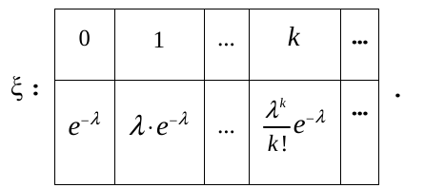

НЕПРЕРЫВНЫЕ СЛУЧАЙНЫЕ ВЕЛИЧИНЫ И ИХ ХАРАКТЕРИСТИКИ
Непрерывные случайные величины ξ = ξ (ω ) могут принимать значения из произвольного числового промежутка.
Непрерывную случайную величину можно задать с помощью функции распределения. Функцией распределения случайной величины ξ называют числовую функцию F _{ξ} , заданную соотношением F _{ξ} ( x ) = P { ξ (ω ) ≤ x} .

Свойства функции распределения:
• 0 ≤ F ξ ( x ) ≤ 1 для всех значений x ;
• Функция F _{ξ} ( x ) не убывает для всех значений x ;
• lim F _{ξ} ( x ) = 0 , lim F _{ξ} ( x ) = 1 ;
^{x→−∞} ^{x →+∞}
• P {x₁ < ξ ≤ x₂ } = F _{ξ} ( x₂ ) − F _{ξ} ( x ₁ ) для любых значений x ₁ < x₂ ;
• lim F _{ξ} ( y ) = F _{ξ} ( x ) .
^{y→x+0}

Случайную величину ξ можно задать также с помощью функции f _{ξ} ( x ) ,такой, что

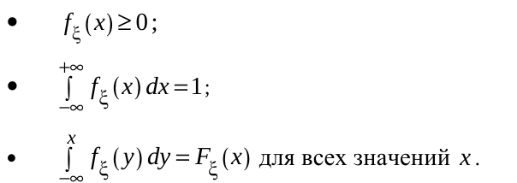

МДК.05.01.02.01

Функцию f_{ξ} (x) , удовлетворяющую перечисленным свойствам, называют плотностью распределения случайной величины ξ .
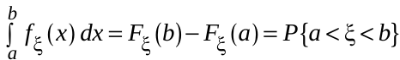

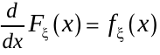
Следствие. Если плотность f ξ ( x ) непрерывна в точке x , то

Математическим ожиданием M_{ξ} случайной величины ξ называют число
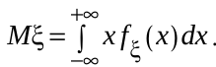

Как и в дискретном случае, математическое ожидание имеет смысл среднего значения случайной величины.
Дисперсией D_{ξ} случайной величины ξ называют число
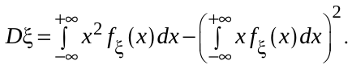

Дисперсия характеризует разброс значений случайной величины от ее математического ожидания.
Математическое ожидание и дисперсия непрерывных случайных величин обладают теми же свойствами , как и в случае дискретных случайных величин.
Средним квадратическим отклонением σ ( ξ ) случайной величины ξ называют число
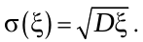

МДК.05.01.02.01

МДК.05.01.02.01

МДК.05.01.02.01

ОСНОВНЫЕ ВИДЫ РАСПРЕДЕЛЕНИЙ НЕПРЕРЫВНЫХ СЛУЧАЙНЫХ ВЕЛИЧИН

В данном параграфе описываются важные и распространенные в приложениях распределения непрерывных случайных величин : равномерное распределение, показательное (экспоненциальное) распределение и нормальное (Гауссовское) распределение.
• Равномерное распределение случайной величины ξ на отрезке  a, b задается плотностью распределения.
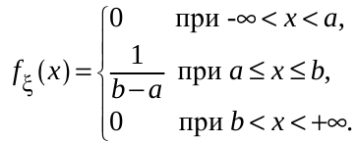

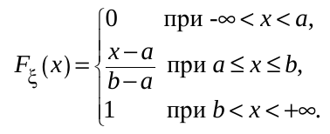
Функция распределения

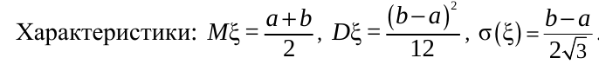
• Показательное распределение с параметром λ ( λ > 0 ) случайной величины ξ задается плотностью распределения
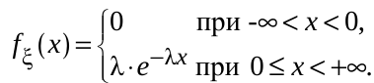

Функция распределения
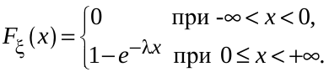

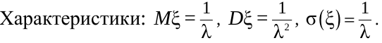

• Нормальное распределение с параметрами a , σ ( σ > 0) случайной величины ξ задается плотностью распределения
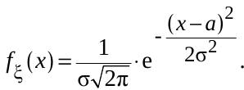

МДК.05.01.02.01

Функция распределения нормально распределенной случайной величины ξ задается формулой
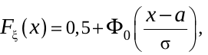

где символом Φ 0 ( x ) обозначена функция, с которой мы уже встречались в пункте 7 данного Модуля.

Правило трех сигм для нормального распределения:
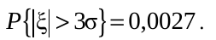

Замечание. Нормальное распределение используется в качестве одного из приближений в схеме Бернулли (см. пункт 7 данного Модуля).

12. СОВМЕСТНОЕ РАСПРЕДЕЛЕНИЕ ДВУХ СЛУЧАЙНЫХ ВЕЛИЧИН.
КОВАРИАЦИЯ И КОЭФФИЦИЕНТ КОРРЕЛЯЦИИ
Предположим, что на вероятностном пространстве Ω заданы две случайных величины ξ₁ и ξ₂ . Если рассмотреть эти случайные величины, как компоненты двумерного случайного вектора ξ= ( ξ1, ξ 2 ) , то вероятность P { ξ ∈ D} попадания случайного вектора ξ в какую-нибудь область D на плоскости можно
вычислить, зная двумерную плотность f ( x, y ) (плотность совместного распределения случайных величин ξ1 и ξ2 ) по формуле P { ξ ∈ D } = ∫∫ f ξ ( x, y ) dxdy .
^{D}
В случае, когда случайные величины ξ₁ и ξ ₂независимы, плотность их совместного распределения является произведением их плотностей, т. е. f ξ ( x, y ) = f ξ₁ ( x ) ⋅ f ξ ₂ ( y ) ,
где через f ξ ( x₁ ) и f ξ ( x₂ ₎ обозначены плотности случайных величин ξ ₁ и ξ ₂ , соответственно.
Рассмотрим теперь случайную величину η=ξ ₁⋅ ξ ₂(произведение случайных
величин ξ ₁и ξ ₂) и введем следующее важное понятие.
Ковариацией случайных величин ξ₁ и ξ₂ называется число, определяемое по формуле
cov ( ξ₁, ξ ₂ ) = M ( ξ ₁ ⋅ ξ ₂ ) − Mξ ₁ ⋅ Mξ₂ .
Ковариация обладает следующими свойствами:
1. cov ( ξ, ξ ) = D ξ ,
2. cov ( ξ ₁, ξ ₂ ) = cov (ξ₂ , ξ₁) ,
3. cov ( kξ₁, ξ ₂ ) = k cov ( ξ ₂ , ξ₁ ) , где k − произвольное число.
Коэффициент корреляции r (ξ₁, ξ ₂ ) случайных величин ξ₁ и ξ ₂ , вычисляемый по формуле cov ( ξ₁, ξ ₂ )
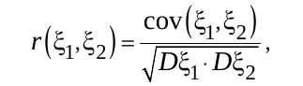

определяет степень зависимости этих случайных величин и обладает следующими свойствами:
1. r ( ξ₁, ξ₂ ) ≤ 1 ;
2. Если случайные величины ξ ₁ и ξ ₂ независимы, то r ( ξ₁, ξ₂ ) = 0 ;
3. Если ξ ₂ = aξ ₁ + b , где a и b − произвольные числа, то r (ξ₁, ξ₂ ) = 1 .
Если коэффициент корреляции двух случайных величин равен нулю, то
эти случайные величины называются некоррелированными.
Замечание. Если случайные величины являются некоррелированными, то
они не обязаны удовлетворять условию независимости.
МДК.05.01.02.01

